Open-Automation-Konferenzen 2011 in Indien: Kostenoptimierung mit POWERLINK und openSAFETY
Wie sich mit der Verwendung offener Standards wie POWERLINK und openSAFETY bei Automatisierungsanwendungen gleichzeitig Kosten reduzieren und die Produktivität optimieren lassen, war Thema der Open Automation Technology Conferences 2011, die am 21. und 22. Juli in Coimbatore und Chennai, Indien, stattfanden. Insgesamt waren über 200 Besucher den Einladungen der Confederation of Indian Industry, des PSG College of Technology Coimbatore sowie des PSG Science & Technology Entrepreneurial Park gefolgt, die die Konferenzen organisiert hatten. Unterstützt wurde die Veranstaltung von der Ethernet POWERLINK Standardization Group (EPSG), B&R und Kalycito.
Stefan Schönegger, Leiter der Business Unit Open Automation bei B&R und Geschäftsführer der EPSG, eröffnete die Veranstaltungen mit einer Einführung in das Thema „Open Automation“, in der er sich der zentralen Rolle von Automatisierungsprotokollen und -netzwerken widmete. Dabei zeigte Schönegger die besonderen Kostenvorteile auf, die POWERLINK und openSAFETY durch ihre Flexibilität und Skalierbarkeit gegenüber patentbehafteten Systemen bieten. Wie einfach sich diese Protokolle implementieren lassen und welche Komponenten dafür benötigt werden, erläuterte Bhagath Singh Karunakaran, Geschäftsführer von Kalycito in Indien. Bei der Konferenz in Chennai zählten auch Vertreter der Hyundai Motor Company und SEW zu den Vortragenden. „Die Open-Automation-Konferenzen in Indien waren ein großer Erfolg“, erklärt Schönegger. „Die hohe Teilnehmeranzahl zeigt uns den großen Stellenwert, den offene, patentfreie Technologien in den aufstrebenden Industrienationen haben.“

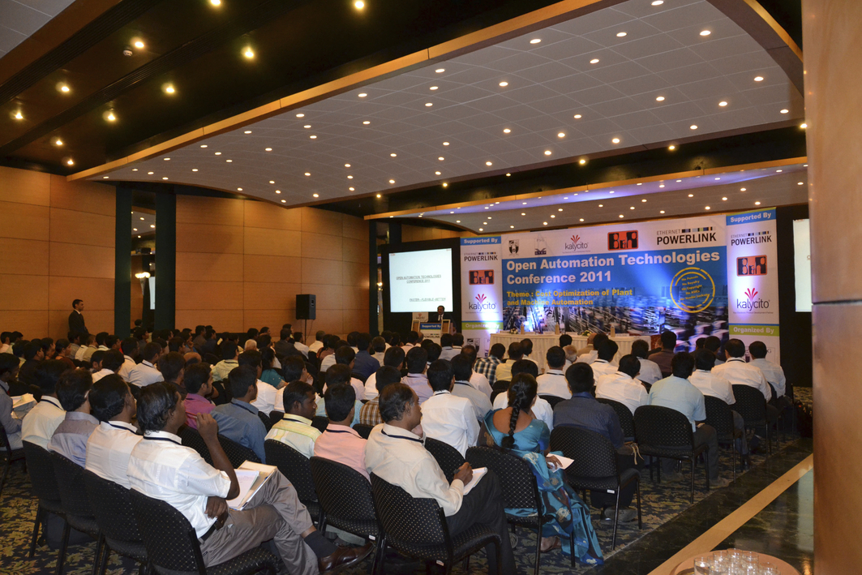
Open Automation Technology Conference in Coimbatore
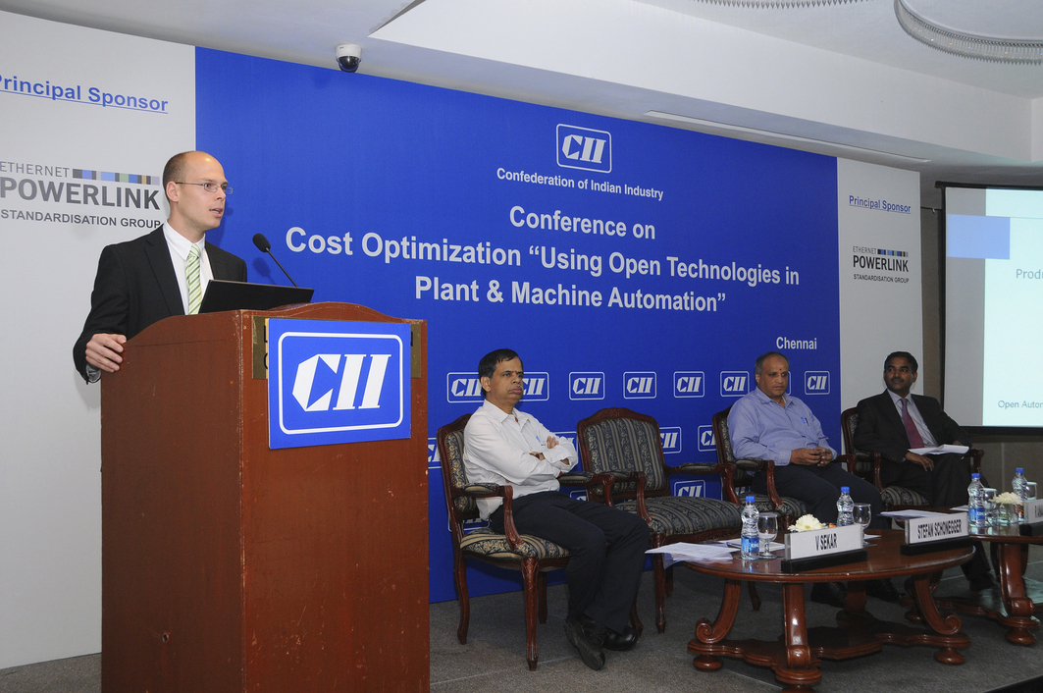
Stefan Schönegger, Open Automation Business Unit Manager at B&R, and General Manager of the EPSG, greets the participants in the Chennai conference

B&R Hakkında
ABB Grubunun bir bölümü olan B&R, merkezi Avusturya'da bulunan endüstriyel otomasyon alanında global bir liderdir. B&R, neredeyse her sektördeki müşterilere makine ve fabrika otomasyonu, hareket kontrolü, HMI ve entegre güvenlik teknolojisi için eksiksiz çözümler sunmak üzere en son teknolojiyi ileri mühendislikle birleştiriyor. OPC UA, POWERLINK ve openSAFETY gibi Endüstriyel IoT iletişim standartlarının yanı sıra Automation Studio yazılımıyla B&R, otomasyon mühendisliğinin geleceğini sürekli olarak yeniden tanımlıyor. B&R'ı endüstriyel otomasyonun ön saflarında tutan yenilikçi ruh, süreçleri basitleştirme ve müşteri beklentilerini aşma taahhüdünden kaynaklanmaktadır.
Daha fazla bilgi için www.br-automation.com adresini ziyaret edin.

